**1. GEFAHRSTOFFBEZEICHNUNG**

|  |
| --- |
| **Spray In Neu** |

**2. GEFAHREN FÜR MENSCH UND UMWELT**

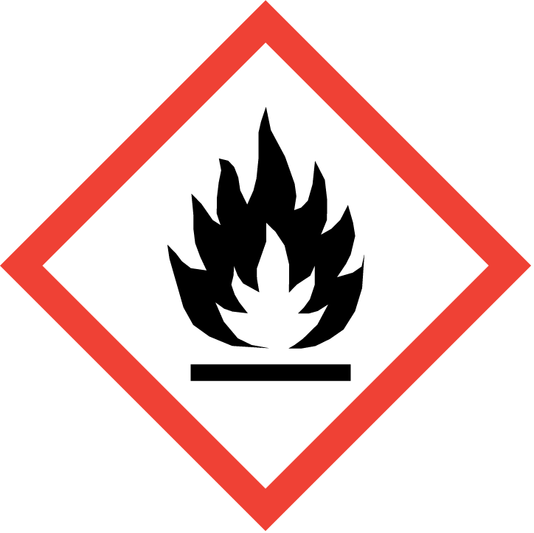

|  |
| --- |
| **Signalwort (CLP):** Achtung. |
| **Gefahrenhinweise (CLP):** H226 - Flüssigkeit und Dampf entzündbar. |
| **Schädliche physikalisch-chemische, gesundheitliche und Umwelt-Wirkungen:** Flüssigkeit und Dampf entzündbar. |
| **Reaktivität:** Flüssigkeit und Dampf entzündbar. |
| **Chemische Stabilität:** Stabil unter normalen Bedingungen. |
| **Gefährliche Zersetzungsprodukte:** Unter normalen Lager- und Anwendungsbedingungen sollten keine gefährlichen Zersetzungsprodukte gebildet werden. |

**3. SCHUTZMAßNAHMEN UND VERHALTENSREGELN**

  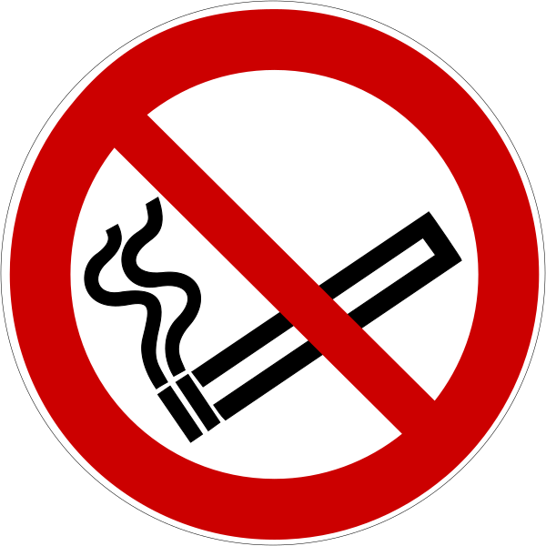

|  |  |
| --- | --- |
| **Schutzmaßnahmen zur sicheren Handhabung:** Für eine gute Belüftung des Arbeitsplatzes sorgen. Von Hitze, heißen Oberflächen, Funken, offenen Flammen sowie anderen Zündquellenarten fernhalten. Nicht rauchen. Behälter und zu befüllende Anlage erden. Nur funkenfreies Werkzeug verwenden. Maßnahmen gegen elektrostatische Entladungen treffen. Im Behälter können sich entzündbare Dämpfe bilden. Explosionsgeschützte Ausrüstung verwenden. Persönliche Schutzausrüstung tragen. | |
| **Lagerbedingungen:** An einem gut belüfteten Ort aufbewahren. Kühl halten. Behälter dicht verschlossen halten. | |
| **Spezifische Endanwendungen:** Desinfektionsmittel. | |
| **Persönliche Schutzausrüstung:** Sicherheitsbrille. Handschutz benutzen. | |
| **Handschutz:** | |  | | --- | | Schutzhandschuhe gemäß Handschuhplan. Vor bzw. nach der Arbeit Hautschutz- bzw. Hautpflegemittel verwenden. | |
| **Augenschutz:** | |  | | --- | | Dichtschließende Schutzbrille (EN 166). | |
| **Haut- und Körperschutz:** | |  | | --- | | langärmlige Arbeitskleidung (DIN EN ISO 6530). | |
| **Atemschutz:** | |  | | --- | | Bei unzureichender Belüftung geeignete Atemschutzausrüstung tragen. | |
| **Beschäftigungsbeschränkungen:** Beschränkungen gemäß Jugendarbeitsschutzgesetz (JArbSchG) beachten. Beschäftigungsverbote und -beschränkungen nach § 11 und § 12 MuSchG beachten. | |

**4. VERHALTEN IM GEFAHRFALL**

|  |  |  |  |  |  |  |
| --- | --- | --- | --- | --- | --- | --- |
| |  | | --- | | **Geeignete Löschmittel:** Wassersprühstrahl. Trockenlöschpulver. Schaum. Kohlendioxid. | | **Ungeeignete Löschmittel:** Wasser im Vollstrahl. | | **Notfallmaßnahmen:** Verunreinigten Bereich lüften. Kein offenes Feuer, keine Funken und nicht rauchen. | | **Umweltschutzmaßnahmen:** Freisetzung in die Umwelt vermeiden. | | **Reinigungsverfahren:** Verschüttete Flüssigkeit mit Absorptionsmittel aufnehmen. Falls das Produkt in die Kanalisation oder öffentliche Gewässer gelangt, sind die Behörden zu benachrichtigen. | | Feuerlöscher |

**5. ERSTE HILFE**

|  |  |  |  |  |  |
| --- | --- | --- | --- | --- | --- |
| |  |  | | --- | --- | | **Erste-Hilfe-Maßnahmen nach Einatmen:** Die Person an die frische Luft bringen und für ungehinderte Atmung sorgen. |  | | **Erste-Hilfe-Maßnahmen nach Hautkontakt:** Haut mit Wasser abwaschen/duschen. Alle kontaminierten Kleidungsstücke sofort ausziehen. | | **Erste-Hilfe-Maßnahmen nach Augenkontakt:** Augen vorsorglich mit Wasser ausspülen. | | **Erste-Hilfe-Maßnahmen nach Verschlucken:** Bei Unwohlsein Giftinformationszentrum oder Arzt anrufen. | |

**6. SACHGERECHTE ENTSORGUNG**

|  |
| --- |
| **Verfahren der Abfallbehandlung:** Inhalt/Behälter gemäß den Sortieranweisungen des zugelassenen Einsammlers entsorgen. |
| **Zusätzliche Hinweise:** Im Behälter können sich entzündbare Dämpfe bilden. |

Freigabedatum: Bitte ergänzen

Verantwortlicher: Bitte ergänzen